Бизнес план инвестиционного Интернет-проекта «Сфера услуг»

Инвестирование в Интернет start-up проект.
ООО «Эталон Идея»

Содержание:
- Резюме проекта (стр. 3)
- Описание проекта: суть бизнеса (стр. 4)
- Почему мы предлагаем франшизу? (стр. 5)
- Прогнозируемый срок окупаемости (стр. 6)
- Таблица расчетов прогнозируемого дохода (стр. 7)
- Маркетинг сервиса (стр. 9)
- Календарь сочетания рекламных активностей (стр. 10)
- Визуальный интерфейс системы (стр. 11)
- Аналогичные проекты для ознакомления (стр. 12)

Резюме проекта
Идея: Создать пассивный доход с помощью приложения для смартфона и Интернет сайта
Реализация: Программный продукт в виде Интернет сайта и мобильного приложения для Android и iOS
Суть программного продукта: Сервис, позволяющий заказчикам найти исполнителей услуг. А также позволяет исполнителям любых видов услуг завести персональную карточку на сайте и в приложении и получать заказы в личный кабинет и в виде пуш-сообщений на смартфон.
Стоимость подписки для исполнителей услуг: 170 рублей в месяц (первые два месяца бесплатны для подписчиков)
Объем необходимых инвестиций: 1 803 648 руб. (паушальный взнос для всего Крыма) + 1 327 328 руб. (реклама) = 3 130 976 руб.
Срок окупаемости проекта: от 8ми месяцев
Выгода инвестора: сформировать ежемесячный доход от проекта в сумме 204 000 рублей при 1200 подписчиках.
Емкость рынка: 1% от населения – выполняют те или иные услуги. В Крыму: 1% от населения это около 23 000 потенциальных подписчиков.
Название проекта: есть возможность сгенерировать название проекта совместно с инвестором.

Описание проекта: Суть бизнеса
Это информационная площадка для тех, кто ищет исполнителей различных услуг. А для исполнителей – это возможность описать род своих услуг и стоимость за их выполнение. Кроме того, это электронная “доска объявлений”, где любой мастер или любой человек может разместить о себе объявление о тех или иных видах услуг.
Например, “Сантехник на дом”, “Репетитор английского языка”, “Строительные услуги” и т.д.

Основная выгода для соискателей услуг и подрядчиков:
Выгода заключается в организации электронного взаимодействия между заказчиками и исполнителями благодаря использованию технического решения. Ядром проекта “Сфера услуг” является программа для мобильного телефона (Android, IOS), в которой в режиме реального времени заказчик указывает потребность в том или ином специалисте. А исполнитель видит какой заказ, и сколько готов клиент за него заплатить.
Принцип взаимодействия в приложении:
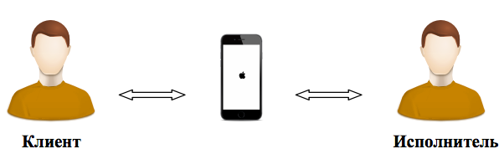

Аналогичный принцип как в приложении http://indriver.ru/. Установите себе и попробуйте - оно бесплатно.
Монетизация или откуда деньги?
Деньги в бизнес поступают от исполнителей (Мастеров), которые размещают о себе и своих услугах объявления. Исполнитель пополняет свой счет (абонентская плата – 170 рублей) за то, что он в течении определенного времени показывается в списке исполнителей и получает уведомления об актуальных заказах.
Почему мы предлагаем франшизу?
Данный проект имеет большой потенциал, и мы планируем сделать его популярным по всему СНГ. Для этого мы приглашаем партнеров в разных регионах. Такой подход ускорит популяризацию приложения. Сейчас проект запускается в регионах и городах Казахстана.

Что включает в себя приобретение франшизы?
- Прибыль от всех исполнителей в вашем регионе
- Доступ к аналитике и статистике по вашему региону
- “Продающий сайт” на базе нашего решения
- Медиа микс и календарь сочетания рекламных акций.

Необходимый размер инвестиций:

- Покупка франшизы (Паушальный взнос) – стоимость рассчитывается на основании численности жителей в выбранном регионе запуска системы. Принцип расчета 1000 $ за 100 000 человек населения.
Так, например, для Крыма с населением в 2 342 400 человек стоимость паушального взноса составит – 23 424 $ или 1 803 648 рублей (по курсу 77)
- Роялти (ежемесячные отчисления разработчику приложения) – 10% от денежных поступлений
- Инвестиции из собственных средств (рекламная кампания для популяризации сервиса): от 1 300 000 до 1 600 000 руб. или 165 916 рублей в месяц.
- Затраты на поддержку сайта – бесплатно (за счет разработчика)
- Налоги – до 13% (возможна ставка для Крыма в 3%)

Прогнозируемый срок окупаемости проекта:

При негативном прогнозе (200 новых подписчиков в месяц) – 1 год и 8 месяцев

При нейтральном прогнозе (600 новых подписчиков в месяц) – 10 месяцев.

При положительном прогнозе (1000 новых подписчиков в месяц) – 8 месяцев

Что получает партнер за 1000$ на 100 000 человек:
- 90% прибыли с выбранного региона
- Промо-сайт для своего региона (на данный момент сайт находится в стадии разработки. Прогнозируемый срок готовности промо-сайта 1-2 месяца. Разработка сайта входит в стоимость паушального взноса)
- Медиа микс и календарь сочетания рекламных акций
- Консультация в продвижении и рекламе
- Личный кабинет и возможность мониторинга активности подписчиков
Прогнозируемый доход от внедрения системы:
При условии, что Вы сможете популяризировать сервис и подписать хотя бы 1% населения Крыма (общее статистическое число жителей Крыма составляет 2 342 400 человек) по минимальной абонентской плате в 170 рублей (2,2$)
Потенциально Вы сможете получать 3 982 080 рублей ежемесячно при 20 000 подписчиках.
Дополнительно:
Для работы системы необходимы:
1. Модераторы и поддержка, работоспособность, цензура
2. Инструкторы для партнеров в помощь при популяризации сервиса.

Таблица расчетов прогнозируемого дохода от внедрения и популяризации сервиса:
Нейтральный прогноз (600 новых подписчиков ежемесячно)
 | Январь | Февраль | Март | Апрель | Май | Июнь | Июль | Август | Сентябрь | Октябрь | Ноябрь | Декабрь
Прогнозируемое количество подписчиков (человек) | 0 | 600 | 1200 | 1800 | 2400 | 3000 | 3600 | 4200 | 4800 | 5400 | 6000 | 6400
Сумма денежных поступлений от подписчиков при ставке 170 (руб./мес.) | 0 | 0 | 204000 | 306000 | 408000 | 510000 | 612000 | 714000 | 816000 | 918000 | 1020000 | 1088000
Затраты на рекламу (руб./мес.) | -165 916 | -165 916 | -165 916 | -165 916 | -165 916 | -165 916 | -165 916 | -165 916 | -165 916 | -165 916 | -165 916 | -165 916
Налог 13% - (руб.) | 0 | 0 | -26520 | -39780 | -53040 | -66300 | -79560 | -92820 | -106080 | -119340 | -132600 | -141440
Паушальный взнос - единоразовый, примерный расчет для Крыма (руб.) | -1803648
Роялти (ежемесячны платеж разработчику) - 10% от поступлений | 0 | 0 | -20400 | -30600 | -40800 | -51000 | -61200 | -71400 | -81600 | -91800 | -102000 | -108800
Чистая прибыль | -1 969 564 | -2 135 480 | -2 144 316 | -2 074 612 | -1 926 368 | -1 699 584 | -1 394 260 | -1 010 396 | -547 992 | -7 048 | 612 436 | 1 284 280

Сумма первоначальных инвестиций до точки безубыточности: 1 803 648 руб. (паушальный взнос) + 1659160 руб. (реклама) = 3 462 808 руб.
Прогнозируемый период окупаемости – 10 месяцев.
Положительный прогноз (1000 новых подписчиков ежемесячно)

 | Январь | Февраль | Март | Апрель | Май | Июнь | Июль | Август | Сентябрь | Октябрь | Ноябрь | Декабрь
Прогнозируемое количество подписчиков (человек) | 0 | 1000 | 2000 | 3000 | 4000 | 5000 | 6000 | 7000 | 8000 | 9000 | 10000 | 11000
Сумма денежных поступлений от подписчиков при ставке 170 (руб./мес.) | 0 | 0 | 340000 | 510000 | 680000 | 850000 | 1020000 | 1190000 | 1360000 | 1530000 | 1700000 | 1870000
Затраты на рекламу (руб./мес.) | -165 916 | -165 916 | -165 916 | -165 916 | -165 916 | -165 916 | -165 916 | -165 916 | -165 916 | -165 916 | -165 916 | -165 916
Налог 13% - (руб.) | 0 | 0 | -44200 | -66300 | -88400 | -110500 | -132600 | -154700 | -176800 | -198900 | -221000 | -243100
Паушальный взнос - единоразовый, примерный расчет для Крыма (руб.) | -1803648
Роялти (ежемесячны платеж разработчику) - 10% от поступлений | 0 | 0 | -34000 | -51000 | -68000 | -85000 | -102000 | -119000 | -136000 | -153000 | -170000 | -187000
Чистая прибыль | -1 969 564 | -2 135 480 | -2 039 596 | -1 812 812 | -1 455 128 | -966 544 | -347 060 | 403 324 | 1 284 608 | 2 296 792 | 3 439 876 | 4 713 860

Сумма первоначальных инвестиций до точки безубыточности: 1 803 648 руб. (паушальный взнос) + 1 327 328 руб. (реклама) = 3 130 976 руб.
Прогнозируемый период окупаемости – 8 месяцев.

Маркетинг сервиса (популяризация нового сервиса):
Учитывая тот факт, что сервис обладает относительной новизной, необходимы значительные инвестиции в его популяризацию и поддержку уровня узнаваемости среди целевой аудитории (ЦА).
Определение ЦА: нашей целевой аудиторией являются работники разных специальностей, а также потребители этих услуг, то есть основная активная часть населения, которая пользуется Интернетом для поиска исполнителей услуг и поиском клиентов.

 |  |  | Бюджет на рекламу
Распределение бюджета на рекламу по рекламным носителям: |  | Процент бюджета (%) | 1 990 992
Радио | Реклама на радиостанциях городов Крыма | 13 | 258 829
ТВ | Рекламные ролики на телеканалах Крым, ИТВ, FM | 20 | 398 198
Интернет | Создание и продвижение сайта, контекстная реклама, группа в социальных сетях | 10 | 199 099
Наружная реклама | Биг-борды, сити-лайты, баннеры, растяжки, вывески | 20 | 398 198
Пресса | Газеты Объявления Крыма, Городок, Удача | 1 | 19 910
Реклама в офисе | Мобильные стенды, ролл-апы | 0 | 0
Полиграфия | Визитки, флаеры, буклеты | 2 | 39 820
Сувениры клиентам | Футболки, пакеты, ручки, чашки | 0 | 0
PR - активность | организация пресс-конференций, пресс-туров, презентаций, круглых столов, конференций и специальных мероприятий; создание информационных поводов; пресс-анонсов, пресс-релизов (включая их распространение по базе СМИ); | 11 | 219 009
BTL | Промоакции, раздача листовок, буклетов | 5 | 99 550
Менеджер по привлечению подписчиков | Заработная плата для менеджера по привлечению новых подписчиков с планом продаж в 47 новых подписчиков в день | 18 | 358 379
 | ИТОГО (рекомендуемый квартальный бюджет на рекламу, руб.): |  | 1 990 992

Календарь сочетания рекламных активностей

 | Календарь сочетания рекламных активностей
 | Январь |  |  |  | Февраль |  |  |  | Март |  |  |  | Апрель |  |  |  | Май |  |  |  | Июнь |  |  |  | Июль |  |  |  | Август |  |  |  | Сентябрь |  |  |  | Октябрь |  |  |  | Ноябрь |  |  |  | Декабрь
 | 1й квартал |  |  |  |  |  |  |  |  |  |  |  | 2й квартал |  |  |  |  |  |  |  |  |  |  |  | 3й квартал |  |  |  |  |  |  |  |  |  |  |  | 4й квартал
Распределение бюджета на рекламу по рекламным носителям:
Радио
ТВ
Интернет
Наружная реклама
Пресса
Реклама в Вашем офисе
Полиграфия
Сувениры клиентам
PR - активность
BTL
Консалтинг
Менеджер по привлечению новых подписчиков

Визуальный интерфейс системы:

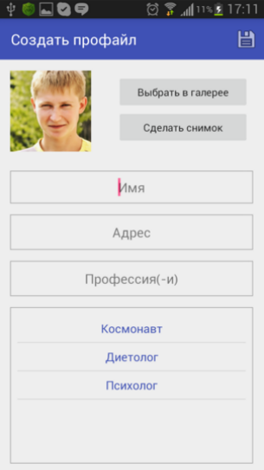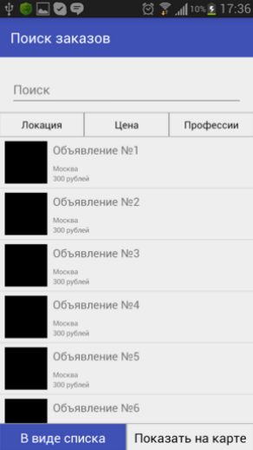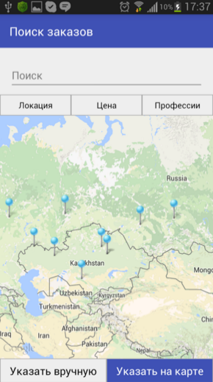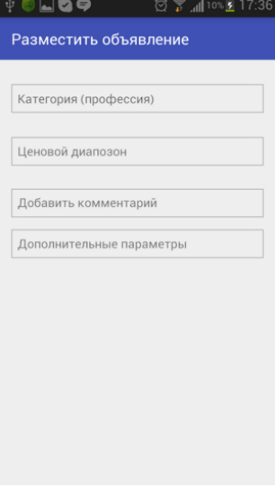

Аналогичные программы по поиску исполнителей услуг:
https://mastertohour.ru/
http://naimi.kz/
http://profi.ru/
Аналогичная бизнес модель
http://indriver.ru/franchise

ООО «Эталон Идея»,
295000, Российская Федерация, Республика Крым,
г. Симферополь, просп. Ленина, бизнес центр «Пассаж».
Почта для вопросов по данному проекту: pandora775@gmail.com
+7 (978) 793-01-94
+7 (978) 708-50-06 (Игорь)
http://etalon-idea.com

